**« Мы играем» ( фотоотчет)**

Сенсорное развитие ребенка - это очень важное направление в развитии его восприятия и формирование представлений о свойствах предметов: форма, цвет, величина, положение в пространстве, запах, вкус. Значение сенсорного развития в раннем возрасте трудно переоценить. Именно в этот период можно совершенствовать деятельность органов чувств и представлений об окружающем мире.

Окружающий мир должен быть обогащен развивающей предметной средой: разработаны игрушки, игровые пособия, стимулирующие зрительные, тактильные, обонятельные ощущения.

Игры, сопровождающие младших дошкольников в течении всего времени пребывания в детском саду, способствуют развитию активности, самостоятельности, творческой и умственной способностям , усидчивости, вниманию и произвольности. Совершенствуют мелкую и крупную моторику.

В группе периодически обогащается предметно – развивающая среда: расширили пространство сенсорного уголка, купили и изготовили своими руками дидактические игры.

**Как интересно было играть:**

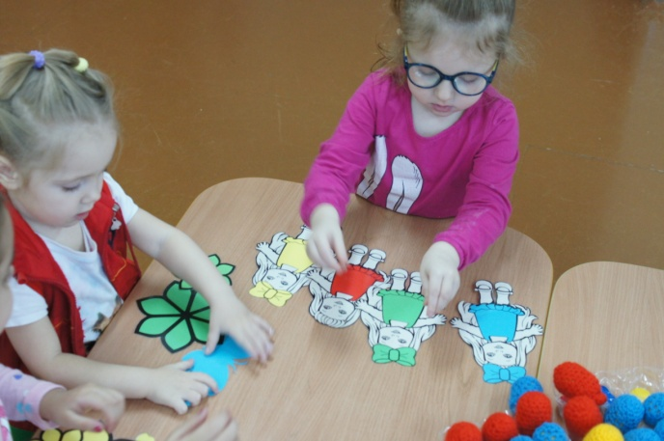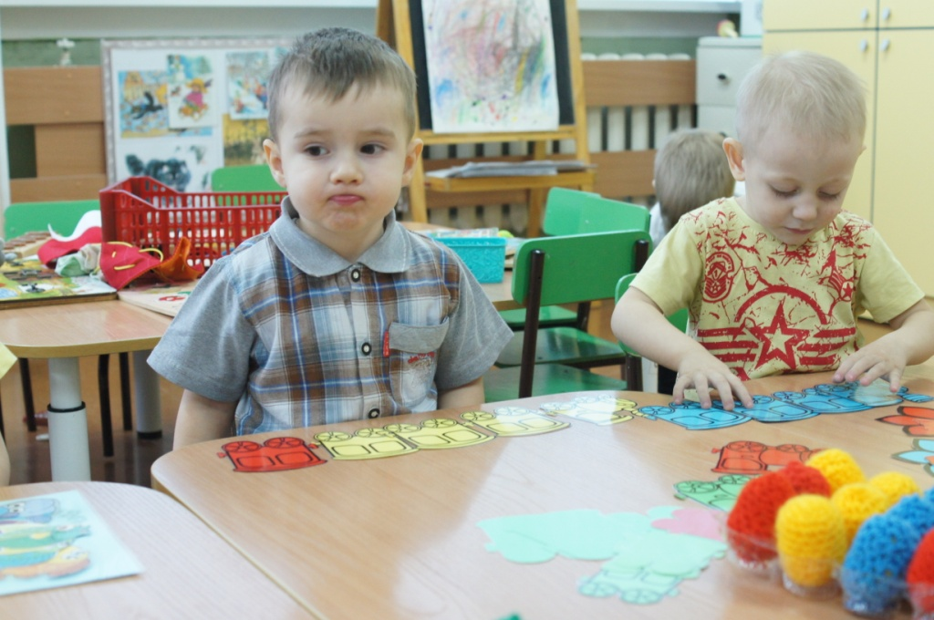

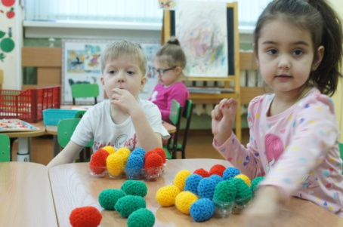Нужно определить цвет платья и бантика , правильно его назвать и нарядить куклу ничего не перепутав! А красный паровозик повезет красные вагончики.

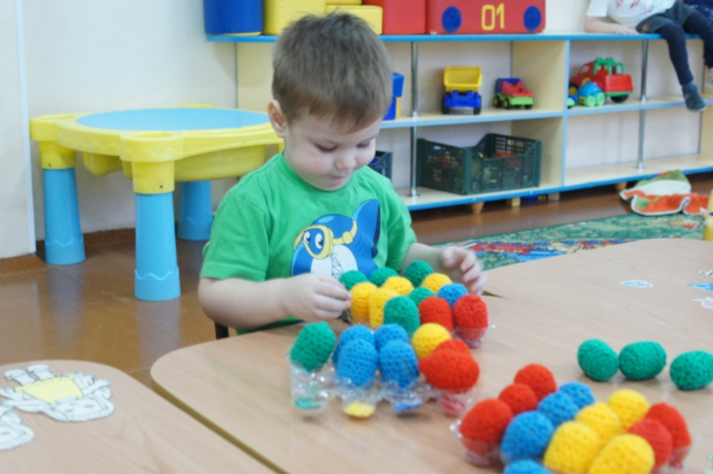

Дети разложили яйца по контейнерам, не пропуская ячейки и не путая цвета. По возможности называли цвет ячеек и цвет шариков.

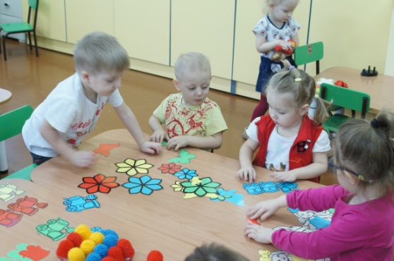

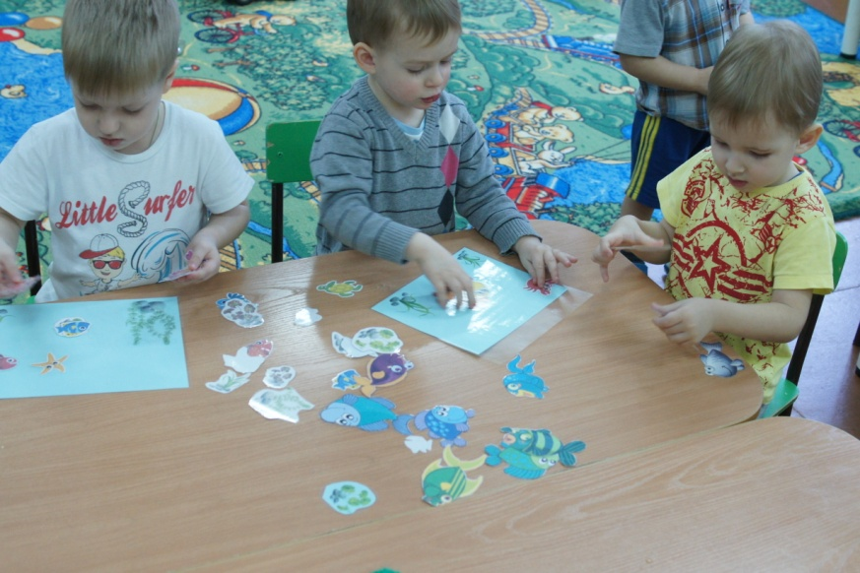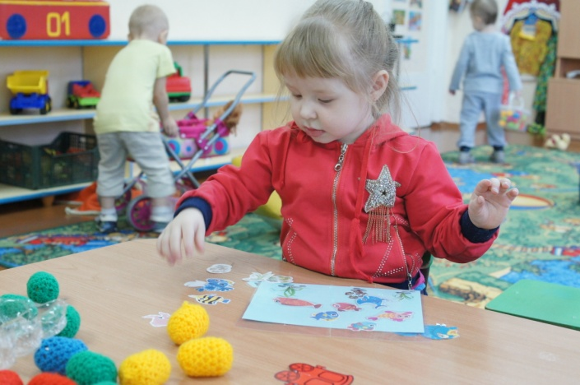А здесь задача не простая: нужно определить не только цвет, но и размер. Большая бабочка прилетела на большой цветочек, а маленькая на маленький .

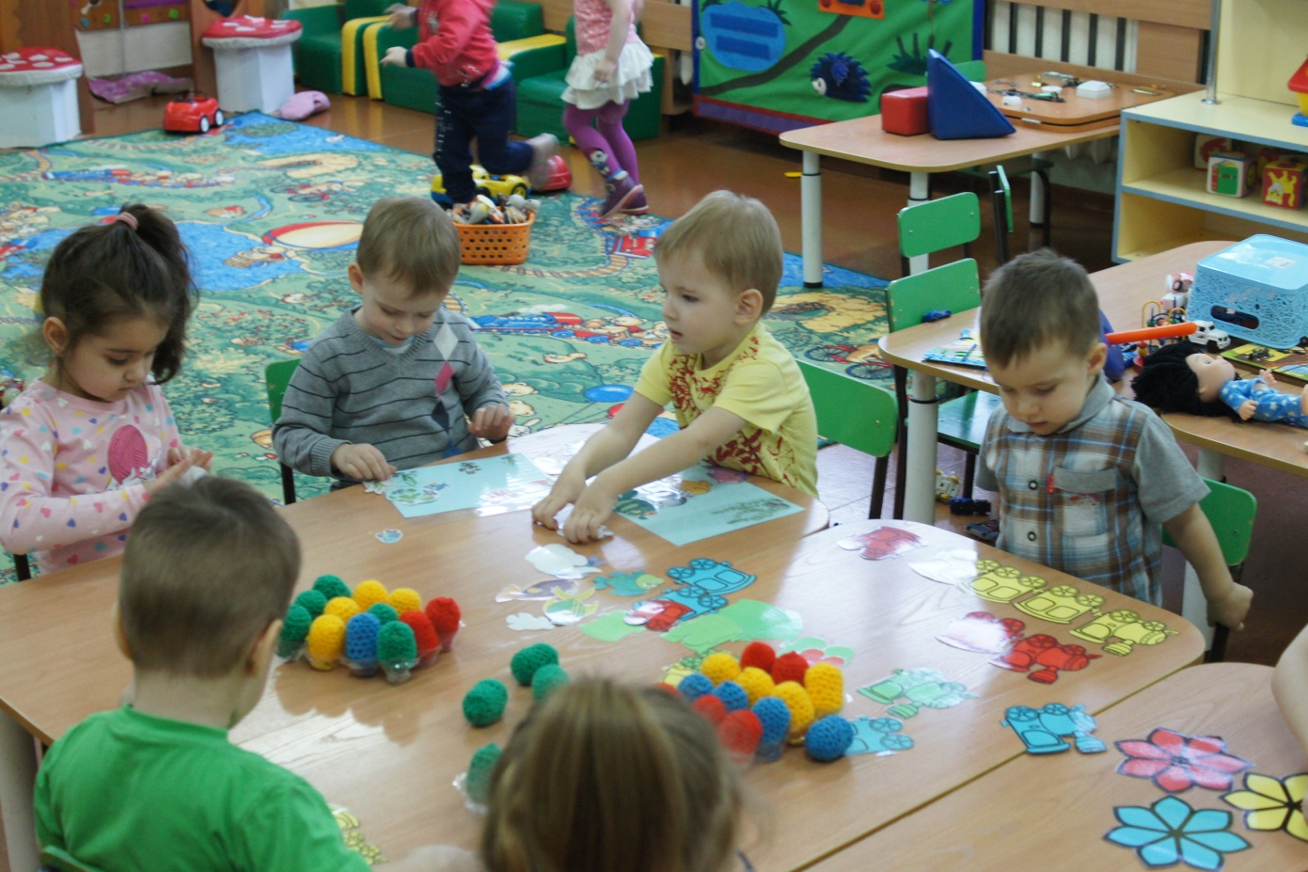А большим рыбкам будет хорошо в большом аквариуме, а маленьким в маленьком.

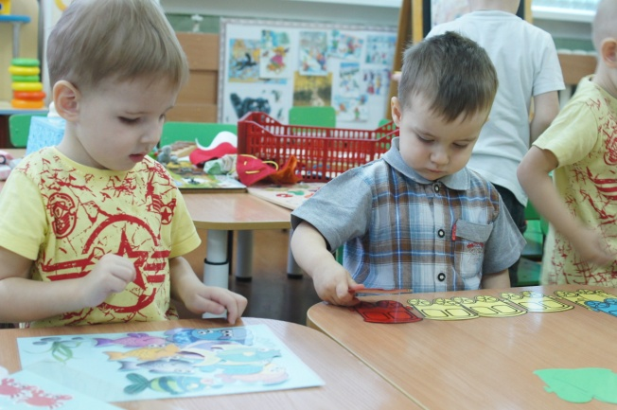Мир игры так увлекателен и интересен для детей из-за своего разнообразия…….